*¿Quién es Charles Ans?*

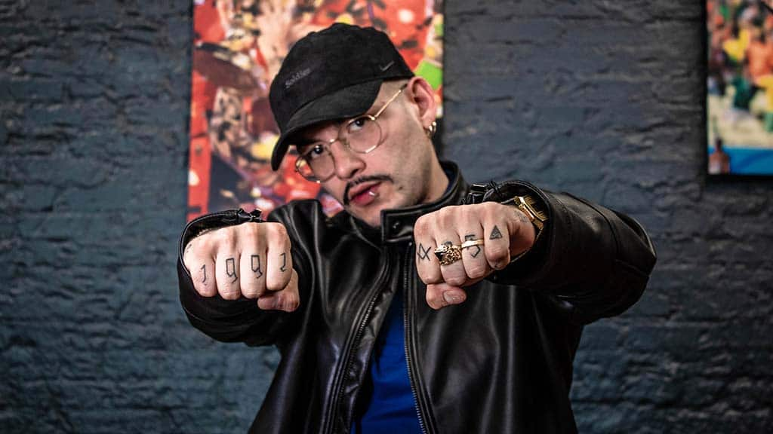

## Datos de Charles Ans

* **Nombre Verdadero:**Carlos Miguel Segura Ramírez
* **Nombre Artístico:**Charles Ans
* **Donde Nació:**Hermosillo, Sonora, México
* **Fecha de Nacimiento:**24 de marzo de 1991
* **Edad:**30
* **Nacionalidad:**Mexicana
* **Género(s):**Trap, hip hop
* **Actividad:**2007 - Actualidad
* **Instrumentos:**Voz, piano, guitarra
* **Ocupación:**Rapero
* **Disquera(s):**Boa Music
* **Otros Nombres:**Charles Skinny, Carlos Queen

**Carlos Miguel Segura Ramírez**, conocido por su nombre artístico **Charles Ans**, es un exponente de hip hop y trap. Nació el 24 de Marzo de 1991 en Hermosillo, Sonora, México. Es conocido por ser un rapero que escribe sus temas con un estilo bohemio-melancólico, buscando enfatizar aspectos positivos de la vida.  
[[ Enviar edición ]](https://www.buenamusica.com/charles-ans/biografia/enviar-cambios?section=artist_biography)

Niñez, Juventud y Vida Familiar de Charles Ans

Charles Ans sintió de niño pasión por el futbol, pero una suspensión le impidió su sueño de ser jugador profesional. Tiene una hermana "la luz de sus ojos"; una madre quien siempre le ha gustado la música, siendo su cantante favorito [Juan Gabriel](https://www.buenamusica.com/juan-gabriel/biografia); y un padre que se esforzó para evitar que su familia pasara necesidades.  
[[ Enviar edición ]](https://www.buenamusica.com/charles-ans/biografia/enviar-cambios?section=childhood_family)

Inicios de Charles Ans en la Música

Charles Ans se metió de lleno en el mundo de la música a los quince años de edad recorriendo Sonora y cantando a micrófono abierto -a disposición de quien esté dispuesto a cantar y compartir-, años después se mudó a Guadalajara, Jalisco, al centro oeste de su país, para formar con unos amigos un grupo llamado Anestesia, el cual no duró mucho a pesar de ser talentosos. Luego incursionó como solista, mezclando ritmos latinos.  
[[ Enviar edición ]](https://www.buenamusica.com/charles-ans/biografia/enviar-cambios?section=start)

Género musical de Charles Ans

Charles Ans emprende el camino a la fama incursionando en el trap y hip hop mexicano, mezclando ritmos latinos con jazz y funk.  
[[ Enviar edición ]](https://www.buenamusica.com/charles-ans/biografia/enviar-cambios?section=musical_style)

Trayectoria y Legado de Charles Ans

En 2015 Charles Ans, grabó su primer álbum formal *"Sin Maletas"*, con canciones de alto valor sentimental, según la crítica especializada. Al año siguiente comenzando un nuevo ciclo, mezcló ritmos latinos, jazz y funk, produciendo el álbum *"Cervezas y remixes"*.  
  
En 2017 Charles Ans lanzó su cuarto álbum llamado *"Sui Géneris"*, con sencillos como: *"Me gusta"*, *"Vamos a dar el roll"*, *"Andrómeda"* y *"Café"*, con colaboraciones de [Gera Mx](https://www.buenamusica.com/gera-mx/biografia" \t "_blank), [Smoky](https://www.buenamusica.com/smoky/biografia" \t "_blank), Gordo Fu, [Nanpa Básico](https://www.buenamusica.com/nanpa-basico/biografia" \t "_blank). El disco habla sobre momentos vividos; la producción fue realizada por Odin Parada en Guadalajara, obteniendo éxito y reconocimiento de sus fanes.  
  
Durante su carrera Charles Ans ha realizado equipo con otros exponentes del género, cuyas colaboraciones y talento han llamado la atención del público mexicano realizando presentaciones en diversos medios televisivos como MTV Push, Vive Latino y Nomadx, incluyendo el Lunario del Auditorio Nacional, un centro para eventos ubicado en la Ciudad de México.  
  
[[ Enviar edición ]](https://www.buenamusica.com/charles-ans/biografia/enviar-cambios?section=legacy)  
  
Charles Ans es un exponente de hip hop que, a pesar de venir de un barrio humilde, no se abrió camino con canciones que hablan sobre pobreza o de las adversidades de la vida; prefirió temas basados en el amor y la vida bohemia, melancólica. La asociación con otros intérpretes le ha permitido llegar al público mexicano seguidor del género que cultiva,

mediante presentaciones de TV y en diversos foros de espectáculos.